Schach - das königliche Spiel zu Gast im Vöhlinschloss Illertissen
38. Internationale Deutsche Meisterschaft im Lösen von Schachproblemen
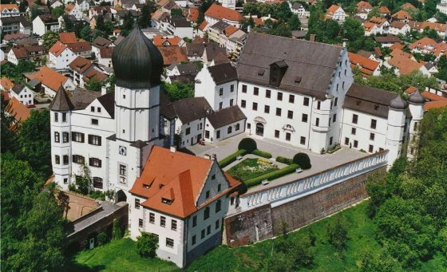
(Bildnachweis: Stadt Illertissen)
Die 38. Internationale Deutsche Meisterschaft im Lösen von Schachproblemen findet von Freitag, den 25. April bis Sonntag, den 27. April 2014 im Vöhlinschloß in Illertissen statt. (www.hochschulschloss.de).
Die Ausrichtung hat die „Schwalbe“, die deutsche Vereinigung für Problemschach übernommen (www.dieschwalbe.de). Diese Vereinigung wurde am 10. Februar 1924 in Essen gegründet. Ihr Name leitet sich ab von einem berühmten Schachproblem von Johannes Kohtz und Carl Kockelkorn, dem die Verfasser das Motto: "Eine Schwalbe" beigegeben hatten. Die Vereinigung hat den alleinigen Zweck, das Problemschach zu fördern. Dieses geschieht insbesondere durch die Herausgabe ihrer Zeitschrift, durch Kompositions- und Lösungsturniere, durch ein fachbezogenes Literaturangebot, durch Tagungen und Kongresse. Mitglied kann jeder Problemschach-Freund des In- und Auslands werden. Seit 1972 ist die Schwalbe Mitglied des Deutschen Schachbundes.
Unterstützt werden die Meisterschaften von der Abteilung Schach des SV Jedesheim (www.schach-jedesheim.de).

Die bekanntesten Teilnehmer sind der Großmeister Arno Zude (Darmstadt), Weltmeister von 1994, Titelverteidiger und vielfacher Deutscher Meister, sowie der Internationale Meister Dr. Hemmo Axt (Frasdorf), Ex-Mannschafts-Weltmeister und Ehrenvorsitzender der „Schwalbe“.
Großmeister Boris Tummes (Moers), Ex-Mannschaftsweltmeister und mehrfacher deutscher Meister wird ebenfalls ein Wörtchen bei der Deutschen Problemlösemeisterschaft mitreden.

Das Vöhlinschloss Illertissen mit seiner herrlichen Schlossanlage zählt zu den bedeutendsten Sehenswürdigkeiten Bayerisch-Schwabens. Im 12./13. Jahrhundert als Burg Tissen der Grafen von Kirchberg erbaut, wurde das Anwesen im Jahre 1520 von der Memminger Handels- und Patrizierfamilie Vöhlin erworben, in deren Privatbesitz das Schloss 236 Jahre blieb. Ab 1803 hatte das Schloss eine regionale Bedeutung als Dienstsitz für mehrere staatliche wie kommunale Behörden und Ämter.
Seit 2010 stehen Hauptgebäude und Seitentrakt des Vöhlinschlosses den Hochschulen Augsburg, Kempten und Neu-Ulm als Fortbildungs-, Management- und Tagungszentrum zur Verfügung.
Programm:
Freitag, den 25.04.2014
ab 18:00 Uhr Treffen im Hotel Illertisser Hof
Gelegenheit zum Abendessen ist u. a. im „Alten Posthalterhaus“ gegenüber
ab 19:30 Uhr Teilnahme am Blitzturnier des örtlichen Schachclubs im Hotel Illertisser Hof
Samstag, den 26.04.2014
10:00 Uhr Begrüßung durch Vertreter der Stadt und Verein anschl. Stadtführung
Treffpunkt: Historischer Eingang Rathaus Illertissen
14:00 - 18:00 Uhr Runden 1 - 3
Für Begleitung: Besuch des Museums der Gartenkultur in Illertissen
www.museum-der-gartenkultur.de, Museumscafe Sonnenschein
19:30 Uhr Ausflug nach Ulm mit Abendführung durch die Altstadt
Voranmeldung erwünscht!
Sonntag, den 27.04.2014
9:00 - 13:00 Uhr Runden 4 – 6
14:00 Uhr Siegerehrung

Anfahrt und Parkmöglichkeiten:
Anfahrt mit öffentlichen Verkehrsmitteln
Die Anfahrt nach Illertissen mit dem Zug ist von den Bahnhöfen Ulm bzw. Neu-Ulm mit der Regionalbahn möglich. Vom Illertisser Bahnhof ist das Hochschulzentrum Vöhlinschloss mit den Buslinien 920, 701 und 813 (Haltestelle Rathaus) erreichbar, im Anschluss sind 400 Meter Fußweg zurückzulegen.
Anreise mit dem PKW
Autobahn A7 Würzburg/Kempten, Ausfahrt Illertissen, den Kreisverkehr bei der Ausfahrt "Vöhlinschloss, Museen" (Wegweiser) verlassen, der Straße folgen und bei der nächsten Gelegenheit links abbiegen zur Schlossallee
Staatstrasse 2031: An der Hirschkreuzung Richtung Rathaus abbiegen, dann weiter bergauf bis zur nächsten Abzweigung, rechts in die Schlossallee abbiegen
Parken
Parkplätze sind in unmittelbarer Nähe vor dem Hotel am Schloss vorhanden. Des Weiteren besteht die Möglichkeit, entlang der Schlossallee (nur bergauf und rechtsseitig!) und der Vöhlinstraße zu parken. Weitere Parkplätze gibt es in der Stadtmitte auf dem Parkplatz Schranne/Rathaus.
In den Schlossinnenhof darf nicht eingefahren werden.

